Persmededeling Westhoekoverleg
16/09/2011
contactpersoon: Mieke Vanelslande – Projectcoördinator Jeugd

Wegens succes verlengd!
Westhoekoverleg beslist om verder te investeren in jeugd.

Naar aanleiding van de studie “Blijven of wijken. De betrokkenheid van jongeren in de Westhoek op hun omgeving” (2007), werd een Impulsprogramma “Jeugd in de Westhoek” ontwikkeld. Uit deze studie bleek dat jongeren, ondanks hun intentie om in de Westhoek te blijven, na hun studies toch vaak wegtrekken. Het Impulsprogramma probeert daarom jongeren in eigen streek meer kansen te geven om zich in deze regio te ontplooien, en zo zich meer betrokken te voelen tot de Westhoek.

Zo ontving de jeugdwerking 2,5 jaar geleden financiële middelen van de betrokken gemeenten en de provincie West-Vlaanderen om in te zetten op jeugdcultuur via projecten van of voor jongeren in de Westhoek. Tal van projecten werden reeds ingediend en uitgevoerd, allen met een duidelijke meerwaarde voor de regio. Enkele voorbeelden hiervan zijn: het ontwikkelen van een speelweefselplan Kemmelberg, de opleidingen tot jeugdadviseur, de opleidingen tot fuifbuddie, de rock’n roll highschool in de 4AD, het participatieproject fuiven Surplus, de Vrijstaat Westanglia, Overscenes, A new breeze in het JOC Ieper, de Westoekfestivalreporters op Westoek.be, het kunstenfestival Burning Man Westhoek, de Biënnale Pure Peinture… Momenteel loopt ook nog Dranouter@Work die jongeren van podiumkansen in eigen streek wil voorzien.
Deze ochtend verklaarde Westhoekoverleg zich principieel akkoord met een verlenging van deze werking. Samen met de provincie zullen de gemeenten op zoek gaan naar middelen om de ontplooiingskansen van jongeren in de streek te vergroten.

Projecten voor dit jaar kunnen nog tot 30 september 2011 worden ingediend bij Mieke Vanelslande, Projectcoördinator Jeugd in de Westhoek. Meer info op www.westhoekoverleg.be, jeugd@westhoekoverleg.be of op 051/51 94 31.

Bernard Heens
Voorzitter Westhoekoverleg

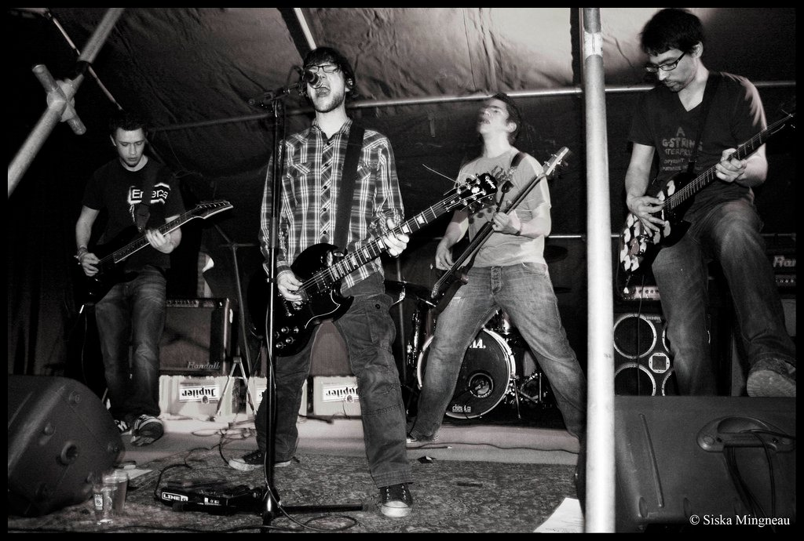
Project Overscenes

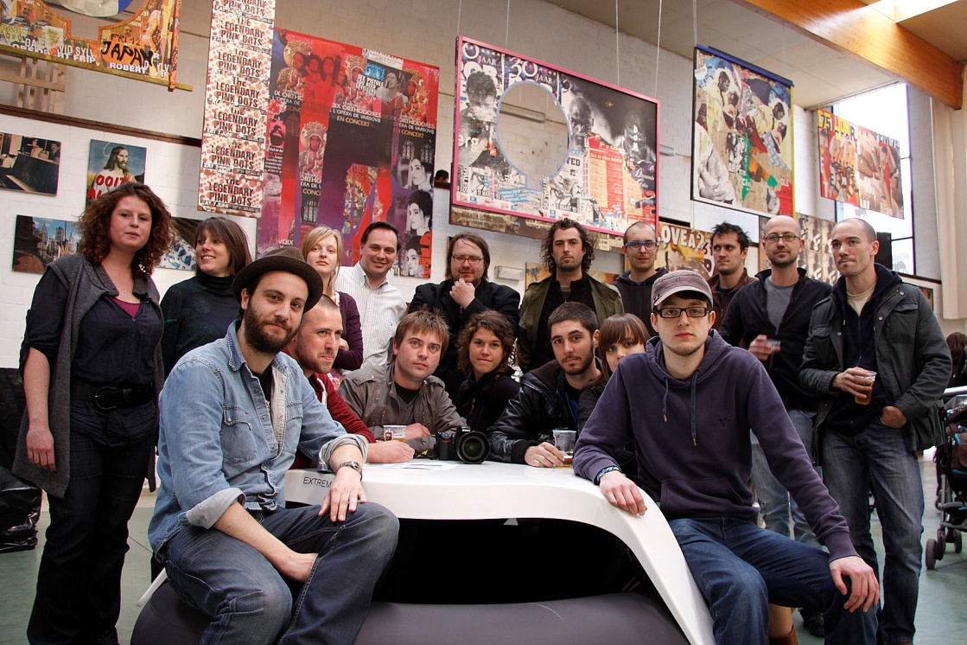
© Daisy Lapeire
Project Westanglia

